1º Descargar e instalar el gestor de servicios vsftpd:

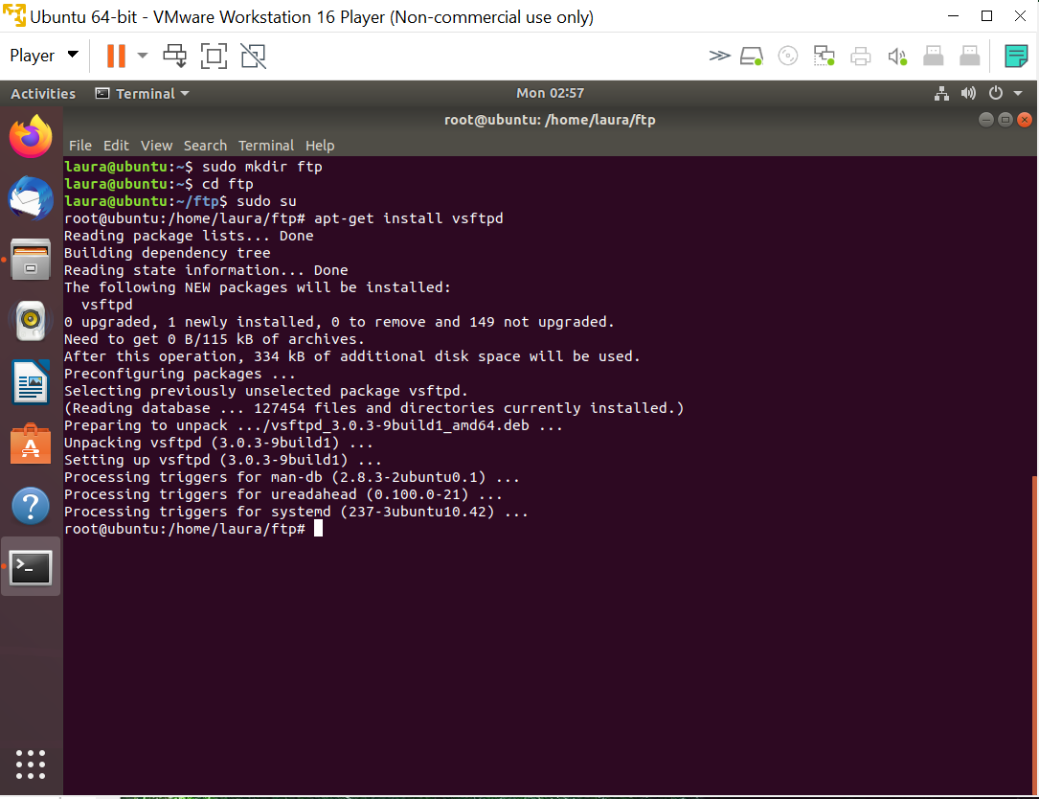

2º Editar el archivo etc/vsftpd.conf

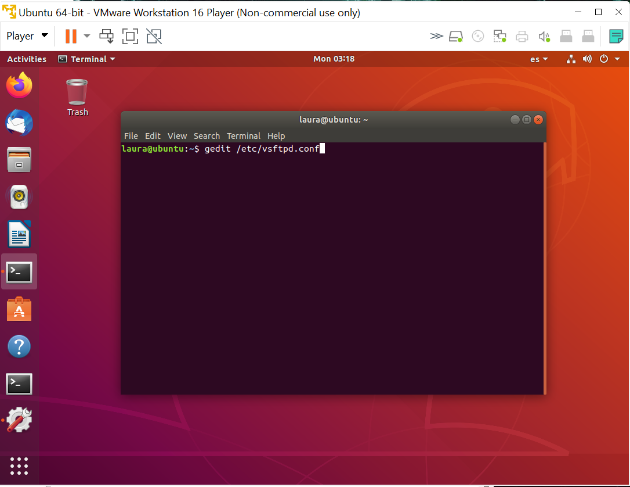

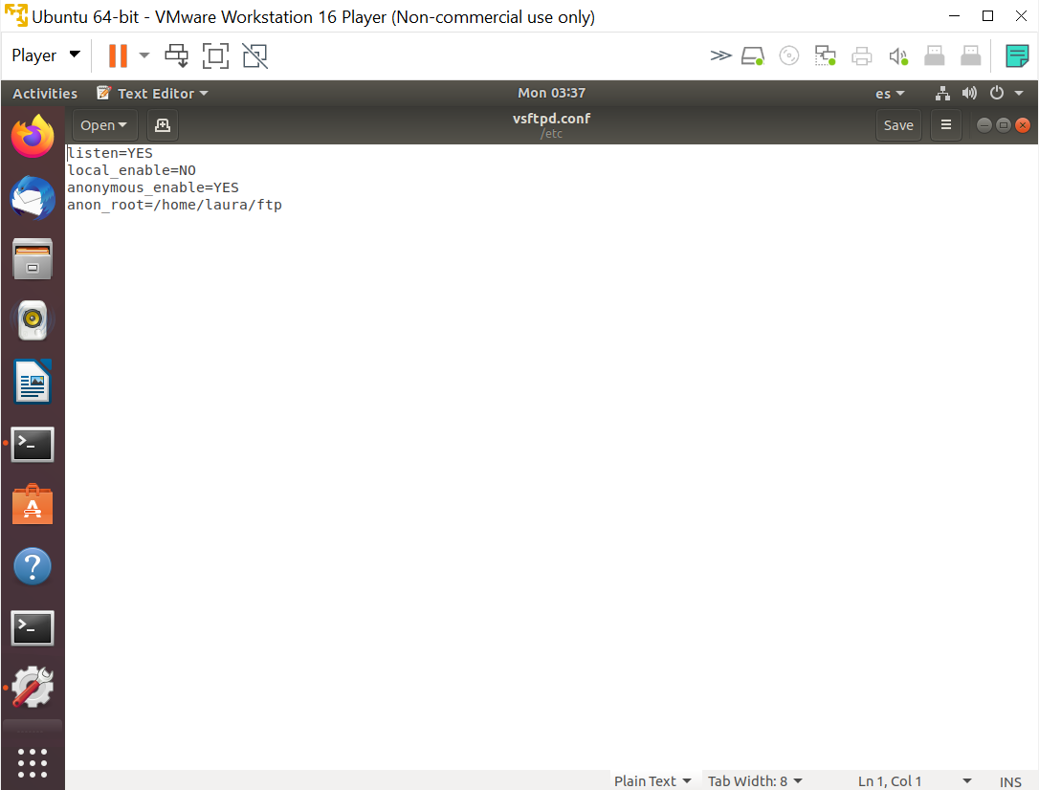

3º Ahora crearemos las carpetas donde estarán los ficheros y configuración de nuestro servidor FTP y de paso añadimos un archivo para ver si está bien configurado y podamos descargarlo luego.

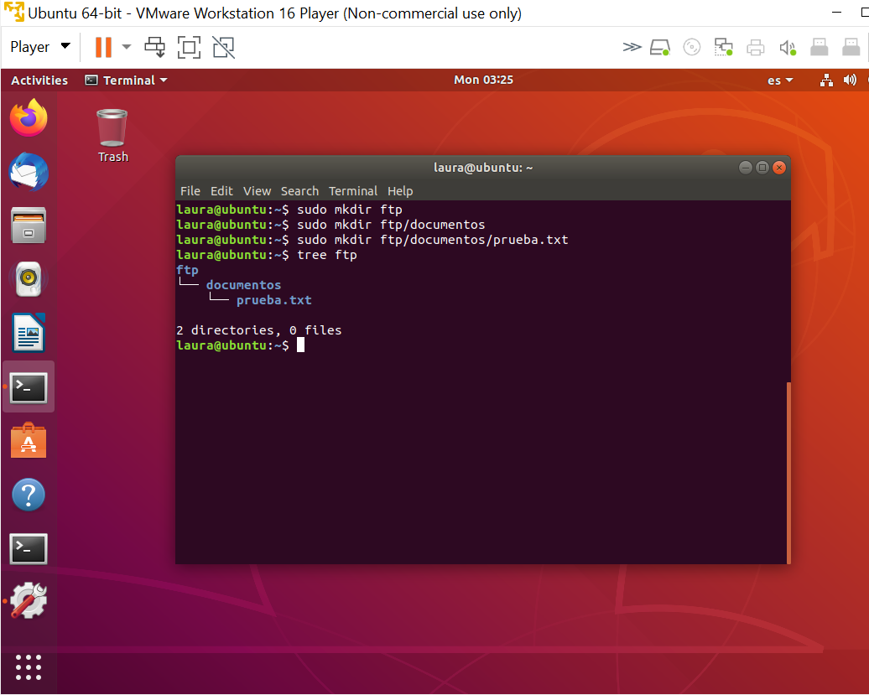

4º Damos los permisos para modificar la carpeta.

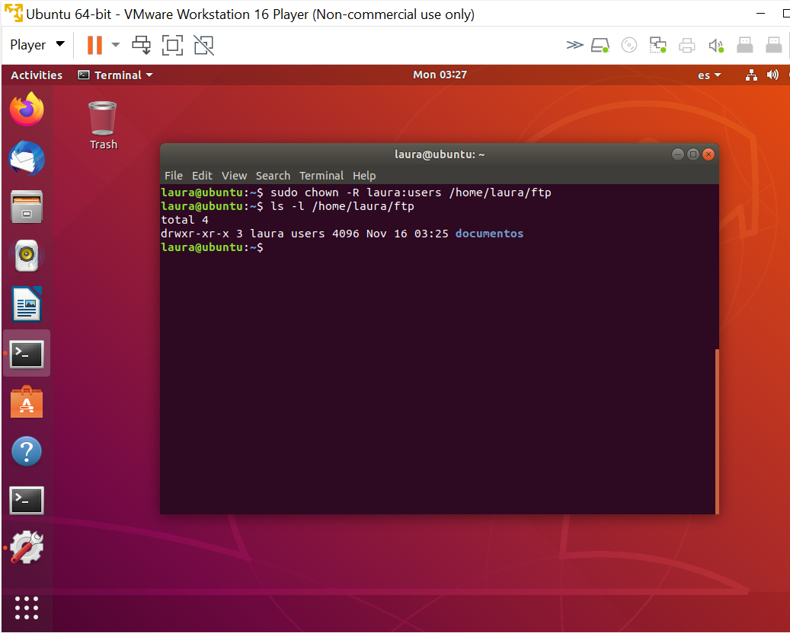

5º Reiniciamos el server

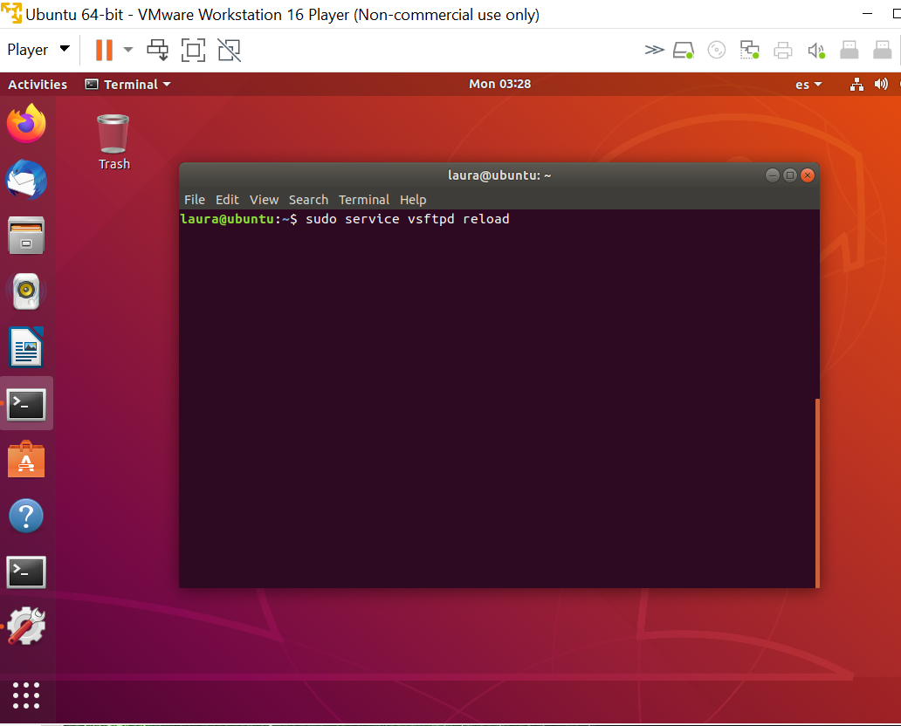

6º Comprobar en el navegador si funciona correctamente: